**实验五创建索引和代价分析**

**计算机科学与技术**

**2021160291 李景昊**

**一、实验目的**   
(1) 熟练掌握和使用OpenGuass创建数据库、表、索引和修改表结构。

**二、实验内容**   
**(\*\***一\***\*)\*\***创建数据库和表**

下图是数据库测试标准TPC-H的模式图，请根据模式图和各表信息完成建库和建 表的任务。

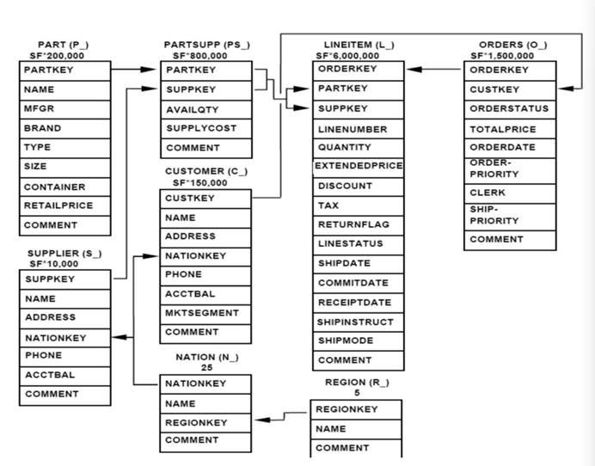

（1） suplier表——供应商信息：key + 姓名、地址、电话、国家代码、余货、评论。其中国家代码需要和 nation 表做 join 以获得详细国家信息。

|  |  |
| --- | --- |
|  |  |
| suppkey | 供应商序号 |
| name | 供应商名称 |
| address | 地址 |
| nationkey | 国家代码 |
| phone | 电话 |
| acctbal | 余货 |
| comment | 备注 |

（2） region表——地区信息：key + 地区名

|  |  |
| --- | --- |
|  |  |
| regionkey | 地区代码 |
| name | 地区名称 |
| comment | 备注 |

（3） customer表——用户表：key + 姓名、地址、国家代号、电话等。

|  |  |
| --- | --- |
|  |  |
| custkey | 主键 |
| name | 姓名 |
| address | 地址 |
| nationkey |  |
| phone | 电话 |
| acctbal | 余额 |
| mktsegment |  |
| comment | 备注 |

（4） part配件表——配件表：key + 配件名、厂商、品牌、类型、大小、包 装、零售价

|  |  |
| --- | --- |
|  |  |
| PARTKEY | 配件序号 |
| name | 配件名 |

|  |  |
| --- | --- |
|  |  |
| mfgr | 厂商 |
| brand | 品牌 |
| type | 类型 |
| size | 大小 |
| container | 包装 |
| retailprice | 零售价 |
| comment | 备注 |

（5） partsupp配件供应表——配件key + 供应商key + 供应数量、批发价、评 论

|  |  |
| --- | --- |
|  |  |
| partkey | 配件序号 |
| suppkey | 供应商序号 |
| availqty | 供应量 |
| supplycost | 批发价 |
| comment | 备注 |

（6） orders零售订单表——订单key + 客户key + 订单状态、订单总价、下单 日期、优先级、收银员、发货优先级

|  |  |
| --- | --- |
|  |  |
| orderkey | 订单编号 |
| custkey | 顾客序号 |
| orderstatus | 订单状态 |
| totalprice | 总价 |
| orderdate | 下单日期 |
| orderpriority | 订单优先级 |
| clerk | 收银员 |
| shippriority | 发货优先级 |
| comment | 备注 |

（7） lineitem订单明细表——订单key + 配件key + 供应商key + 流水号、数 量、价格、折扣、税、明细状态、发货日期、预计到达日期、实际到达日期、运 单处理策略（原返？拒收退回？等）、运输途径（火车、汽运、邮寄等）

|  |  |
| --- | --- |
|  |  |
| orderkey | 订单编号 |
| partkey | 配件序号 |
| suppkey | 供应商序号 |
| linenumber | 流水号 |
| quantity | 数量 |
| extendedprice | 价格 |
| discount | 折扣 |
| tax | 税 |
| returnflag | 退回标记 |
| linestatus | 明细状态 |
| shipdate | 发货日期 |
| commitdate | 预计到达日期 |
| receiptdate | 实际到达日期 |
| shipinstruct | 运单处理策略 |
| shipmode | 运输途径 |
| comment | 备注 |

|  |
| --- |
| CREATETABLE NATION ( |

|  |
| --- |
| N_NATIONKEY INTEGERNOTNULL, |

N_NAME CHAR(25)NOTNULL,

N_REGIONKEY INTEGERNOTNULL,

|  |
| --- |
| N_COMMENT VARCHAR(152) |

)

|  |
| --- |
| ; |

|  |
| --- |
| CREATETABLE REGION ( |

R_REGIONKEY INTEGERNOTNULL,

R_NAME CHAR(25)NOTNULL,

R_COMMENT VARCHAR(152)

)

|  |
| --- |
| ; |

|  |
| --- |
| CREATETABLE PART ( |

P_PARTKEY INTEGERNOTNULL,

P_NAME VARCHAR(55)NOTNULL,

|  |
| --- |
| P_MFGR CHAR(25)NOTNULL, |

P_BRAND CHAR(10)NOTNULL,  
 P_TYPE VARCHAR(25)NOTNULL, P_SIZE INTEGERNOTNULL,  
 P_CONTAINER CHAR(10)NOTNULL,  
 P_RETAILPRICE DECIMAL(15,2)NOTNULL, P_COMMENT VARCHAR(23)NOTNULL )   
;

CREATETABLE SUPPLIER (  
 S_SUPPKEY INTEGERNOTNULL,  
 S_NAME CHAR(25)NOTNULL,  
 S_ADDRESS VARCHAR(40)NOTNULL, S_NATIONKEY INTEGERNOTNULL,  
 S_PHONE CHAR(15)NOTNULL,  
 S_ACCTBAL DECIMAL(15,2)NOTNULL, S_COMMENT VARCHAR(101)NOTNULL )   
;

CREATETABLE PARTSUPP (  
 PS_PARTKEY INTEGERNOTNULL,  
 PS_SUPPKEY INTEGERNOTNULL,  
 PS_AVAILQTY INTEGERNOTNULL,  
 PS_SUPPLYCOST DECIMAL(15,2)NOTNULL, PS_COMMENT VARCHAR(199)NOTNULL )   
;

CREATETABLE CUSTOMER (  
 C_CUSTKEY INTEGERNOTNULL,  
 C_NAME VARCHAR(25)NOTNULL, C_ADDRESS VARCHAR(40)NOTNULL, C_NATIONKEY INTEGERNOTNULL,  
 C_PHONE CHAR(15)NOTNULL,  
 C_ACCTBAL DECIMAL(15,2)NOTNULL, C_MKTSEGMENT CHAR(10)NOTNULL,  
 C_COMMENT VARCHAR(117)NOTNULL )   
;

CREATETABLE ORDERS (  
 O_ORDERKEY BIGINTNOTNULL,  
 O_CUSTKEY INTEGERNOTNULL,  
 O_ORDERSTATUS "char"NOTNULL,  
 O_TOTALPRICE DECIMAL(15,2)NOTNULL, O_ORDERDATE DATENOTNULL,  
 O_ORDERPRIORITY CHAR(15)NOTNULL,  
 O_CLERK CHAR(15)NOTNULL,  
 O_SHIPPRIORITY INTEGERNOTNULL,  
 O_COMMENT VARCHAR(79)NOTNULL )   
;

CREATETABLE LINEITEM (  
 L_ORDERKEY BIGINTNOTNULL,  
 L_PARTKEY INTEGERNOTNULL,  
 L_SUPPKEY INTEGERNOTNULL,  
 L_LINENUMBER INTEGERNOTNULL,  
 L_QUANTITY DECIMAL(15,2)NOTNULL, L_EXTENDEDPRICE DECIMAL(15,2)NOTNULL, L_DISCOUNT DECIMAL(15,2)NOTNULL, L_TAX DECIMAL(15,2)NOTNULL, L_RETURNFLAG "char"NOTNULL,  
 L_LINESTATUS "char"NOTNULL,  
 L_SHIPDATE DATENOTNULL,  
 L_COMMITDATE DATENOTNULL,  
 L_RECEIPTDATE DATENOTNULL,  
 L_SHIPINSTRUCT CHAR(25)NOTNULL,  
 L_SHIPMODE CHAR(10)NOTNULL,  
 L_COMMENT VARCHAR(44)NOTNULL   
)   
;

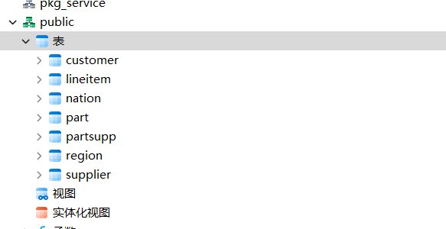

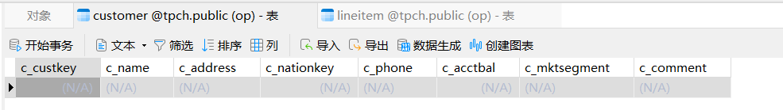

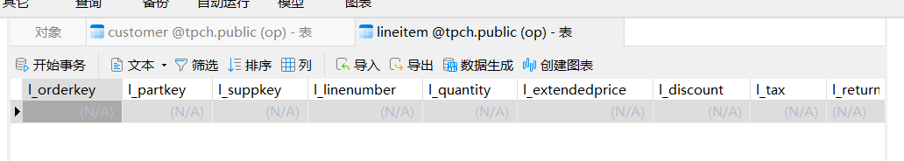

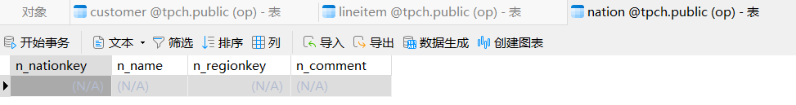

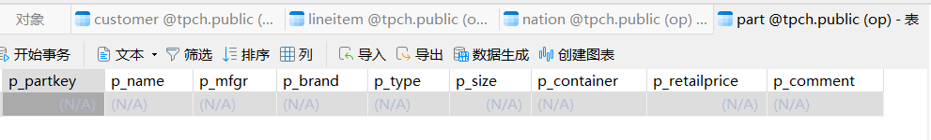

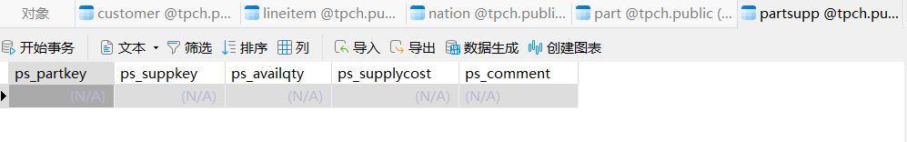

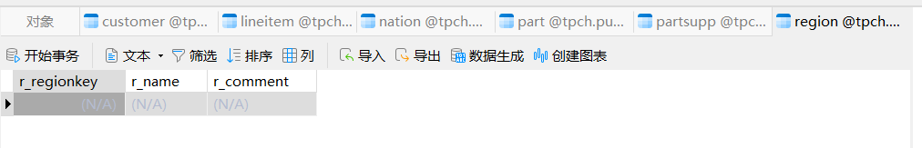

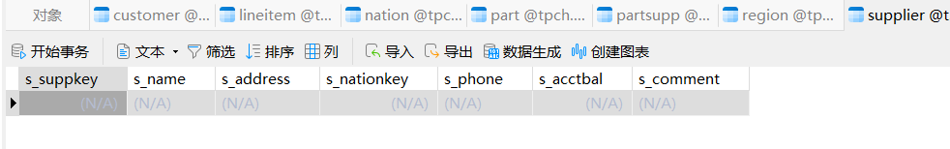

**(\*\***二\***\*)\*\***按照下列要求建立索引**

（1）在零件表上的零件名称字段上创建唯一索引；

|  |
| --- |
| CREATEUNIQUEINDEX idx_unique_part_name ON part (p_name) |

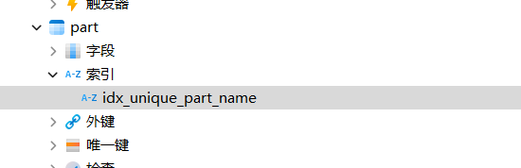

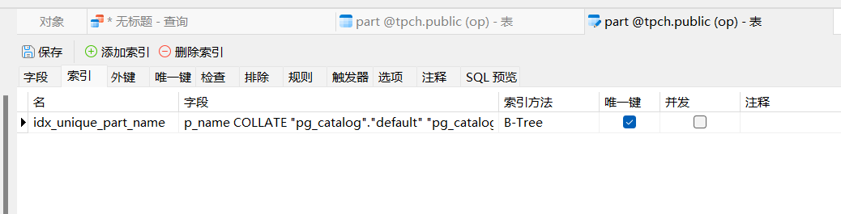

（2）在零件表的制造商和品牌两个字段上创建一个复合索引；

|  |
| --- |
| CREATEINDEX idx_manufacturer_brand ON part (p_mfgr, p_brand); |

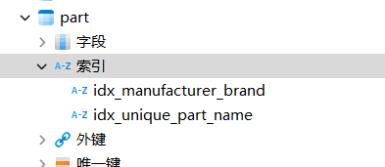

（3）在零件表的制造商字段上创建一个聚簇索引；

|  |
| --- |
| CLUSTER part USING idx_unique_part_name |

（4）修改零件表的名称字段上的索引名

|  |
| --- |
| DROPINDEX idx_unique_part_name; |

|  |
| --- |
| CREATEUNIQUEINDEX new_idx_unique_part_name ON part (p_name) |

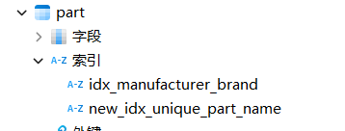

（5）用EXPLAIN ANALYZE分析查询代价。

|  |
| --- |
| EXPLAINANALYZESELECT*FROM your_table WHERE your_condition; |

